# 第0篇

**论文题目**：Lung Cancer Detection and Classification with 3D Convolutional Neural Network (3D-CNN)

**论文摘要**：

论文展示了一种计算机辅助诊断(CAD)系统，用于对未标记的结节进行CT扫描的肺癌分类，从Kaggle数据科学杯(Kaggle Data Science Bowl,2017)获取数据集。阈值法作为一种初步的分割方法，从其他CT扫描中分离出肺组织。

阈值法产生了下一个最佳的肺分割。最初的方法是直接将分割后的CT扫描输入到三维CNNs中进行分类，但这证明是不够的。取而代之的是，一个经过修改的u - net在LUNA16数据上(带有标记结节的CT扫描)用于首次检测在Kaggle CT扫描中的结核候选。u - net结节检测产生了许多假阳性，因此，在被u - net输出确定为最可能的结节候选体的CTs区域被送入三维卷积神经网络(CNNs)，最终将CT扫描分为阳性或阴性的肺癌。3D CNNs的测试精度为86.6%。

关键词：**Lung cancer; computed tomography; deep learning;**

**convolutional neural networks; segmentation**

**效果数据及核心算法**：

Suna W. 等人设计的传统CNN、DBNs网络结构，准确率为0.7976，比传统的SVM0.7940略高；J.Tan 等人设计的深度神经网络，灵敏度大约0.82； R. Golan等人也提出了一种网络结构，但是准确率0.789。说明了CNN在肺癌诊断领域的应用相较于传统的方法是成功的。

# 第1篇

**论文题目：**Classification of malignancy of lung nodules in CT imagesusing Convolutional Neural Network

**论文摘要**：

肺癌是死亡率最高的疾病之一，诊断后生存率最小。因此，早期发现对诊断和治疗非常重要。本文提出三个不同的建议：卷积神经网络(CNN)的架构，是一种深入学习的技术，用于对肺结节的恶性程度进行分类，不需要计算其形态和纹理特征。该方法在LIDC-IDRI上，准确度为82.3%，灵敏度为79.4%，特异度为83.8%。

**效果数据及核心算法**：

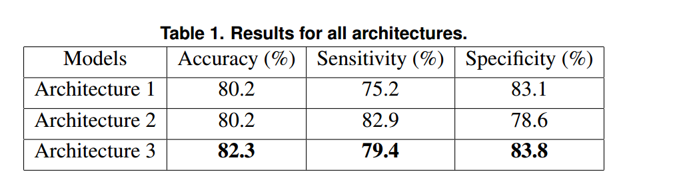

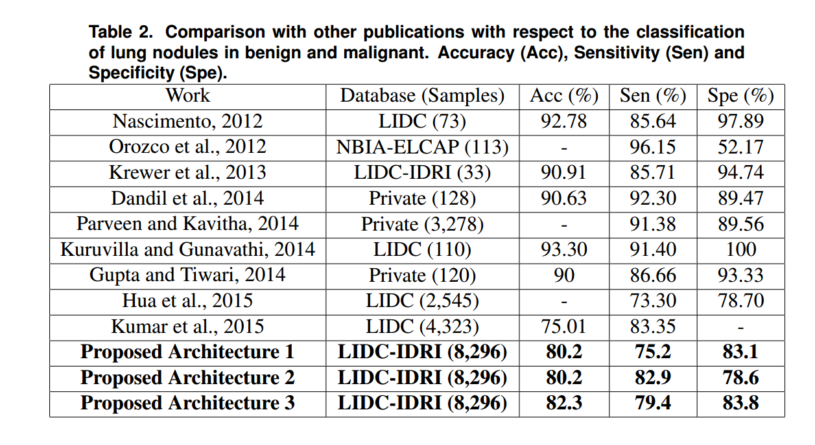

该方法在LIDC - IDRI数据库上进行了测试，得到了最好的结果。采用结构3，精度82.3%，灵敏度79.4%，其特异性为83.8%，优于其他深度学习技术所获得的结果。最后，利用深度学习技术，突出显示训练图像中自动揭示特征的可能性，并保持一定的前景。所以，得出结论，鼓励在CADx系统中应用深度学习技术。

第三种网络结构简介：

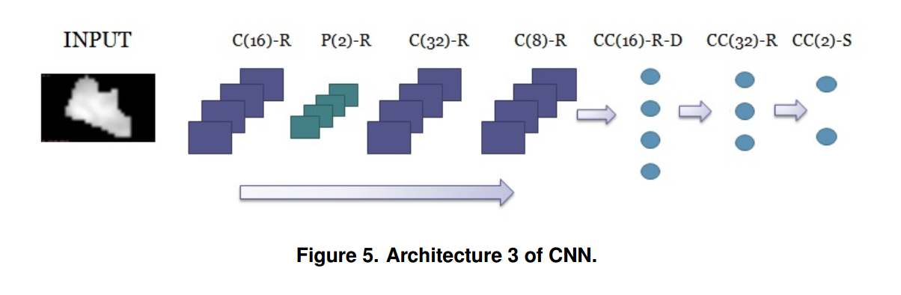

如图5所示的架构3包含了一个卷积层，16个过滤器和ReLU激活，一个有2个尺寸是2的池化层，然后是32个卷积层和ReLU激活，8个过滤器和ReLU激活的卷积层，接下来是全连接层，有16个神经元，一个ReLU激活和一个dropout层，再连接一个全连接层，有32个神经元和ReLU激活，在顶部，一个有2个神经元和一个softmax函数的全连接层。

# 第2篇

**论文题目：**CNN-Based Approach for Segmentation ofBrain and Lung MRI Images

**论文摘要**：

细胞神经网络

**效果数据及核心算法**：

# 第3篇

**论文题目：**Deep Learning for Lung Cancer Detection:Tackling the Kaggle Data Science Bowl 2017 Challenge

**论文摘要**：我们为计算机辅助肺癌的诊断提供了一个深度学习框架。

我们的多阶段框架在三维肺CAT扫描中检测结节，确定每个结节是否为恶性，并根据这些结果来确定肿瘤概率。这个结构的效果是在Kaggle Data Science Bowl 2017中，我们的结构在1972个团队中排名第41位。

**关键词：** lung cancer, nodule detection, deep learning, neural networks, 3D

**效果数据及核心算法**：

**排名**

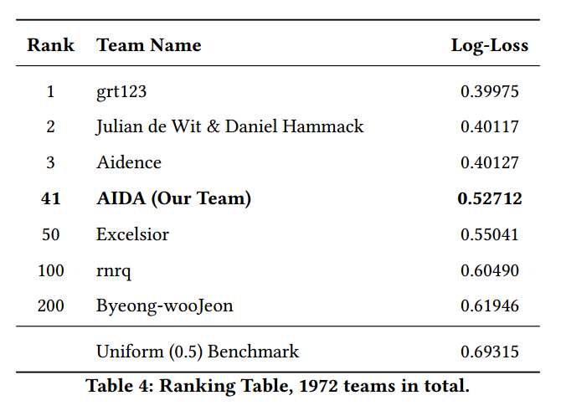

设计思路

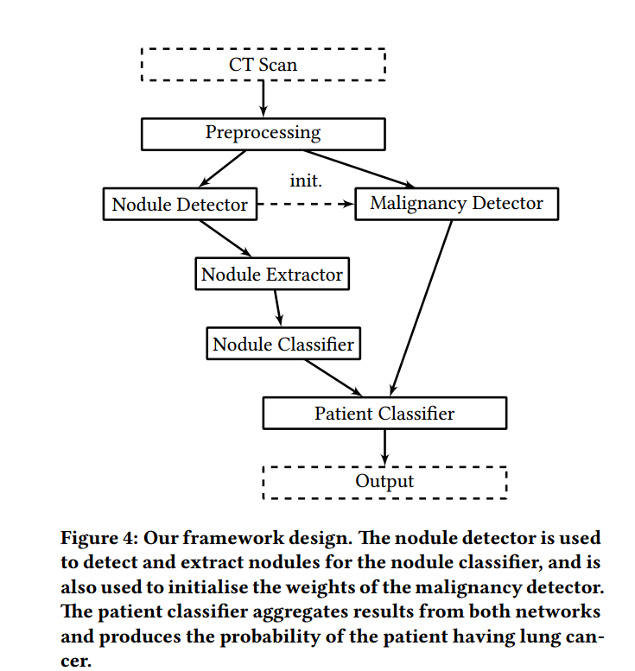

**两种病例的探测效果：**

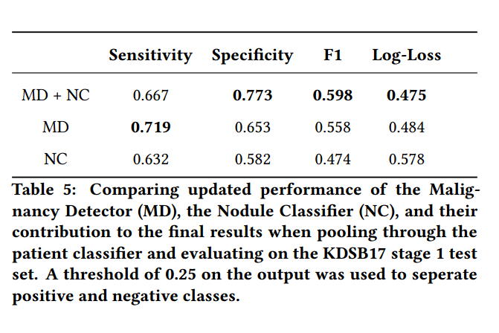

**网络结构简介：**

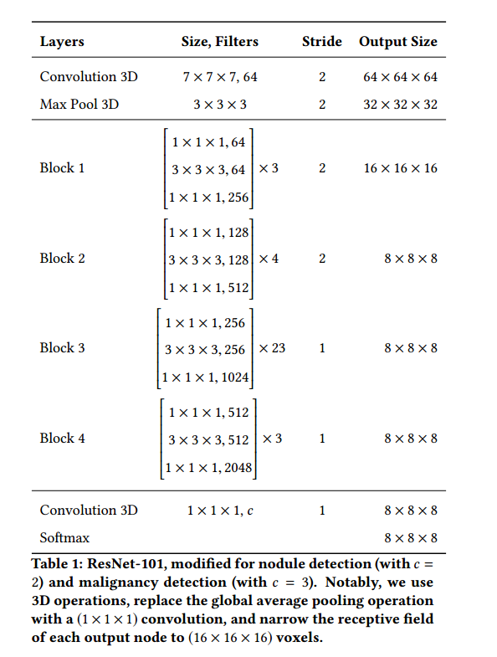

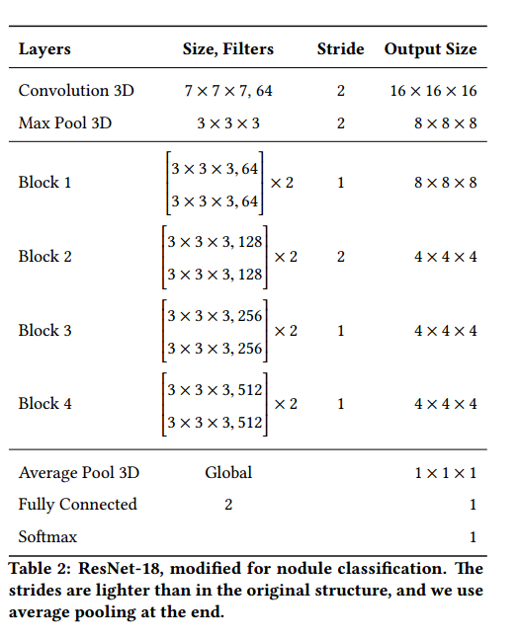

# 第4篇

**论文题目：**Risk Stratification of Lung Nodules Using 3DCNN-Based Multi-task Learning

**论文摘要**：肺癌的危险分级是肺癌诊断的首要任务。强健和准确的结节特性的任何改善和识别都可以帮助鉴别癌症分期、预后和改善治疗计划。在本研究中，我们提出了一种三维卷积神经网络(CNN)的根瘤表征策略。采用完全三维的方法，我们利用CT扫描的体积信息，为了解决CNN的大量训练数据的需要，我们采用迁移学习来获得高度的识别性特征。此外，我们还通过一个多任务学习(MTL)框架，获得了六个高级别节点属性的任务依赖特征表示，并将这些互补信息融合在一起。最后，我们建议在图正则化的稀疏多任务学习中，在对不同的节点属性进行评分时，加入放射科医生的不同评价。这种方法，在一个最大的公开的肺结节数据集中取得最佳效果。

**效果数据及核心算法**：

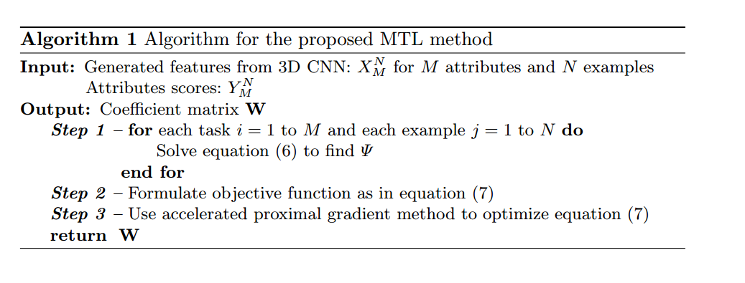

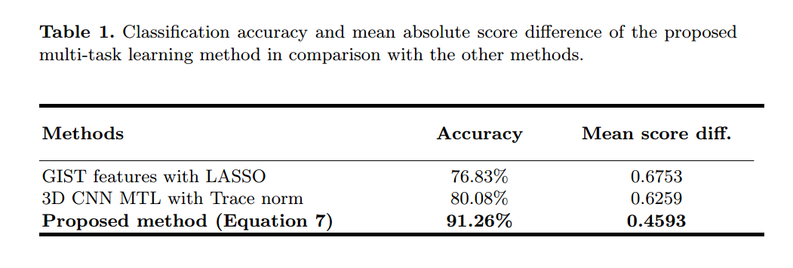

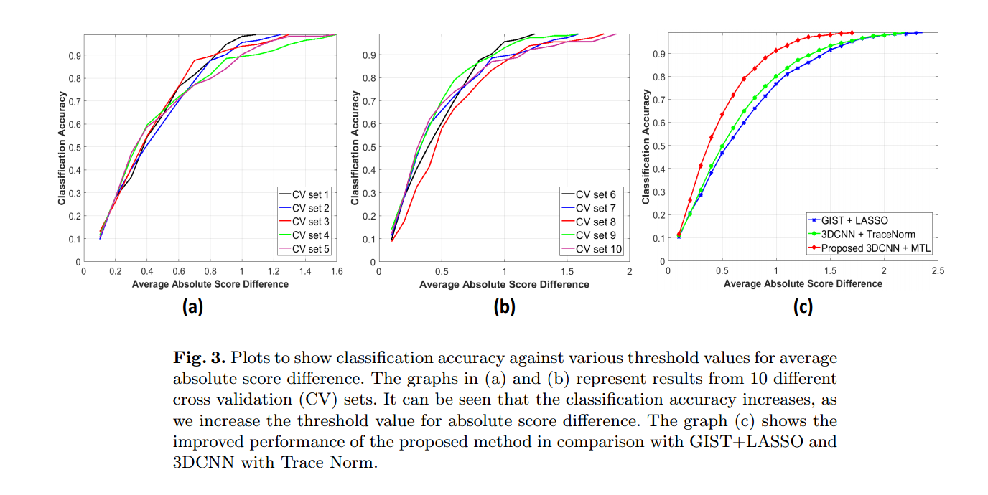

然而，通过使用传统的CNN方法，我们就会丢失重要的容量信息，这对于精确的风险分层是非常重要的。研究了三维CNN在二维网络上的优越性能。

我们还避免手工制作的特征提取、艰苦的特性工程和参数调优。此外，任何关于6个高级别结节属性的信息，如钙化、球度、边缘、分叶、针状和纹理(图1)都有助于改善结节的本病恶性风险评估。在此基础上，我们确定了与这些高级别节点属性相对应的特征，并将它们融合在一个多任务学习框架中，以获得最终的风险评估得分。图2展示了所提议的方法的概述。

本文的主要贡献如下：

——提出了一种基于三维CNN的方法来利用容量信息。与传统的二维的CNN相比，信息更加全面，而且还规避了大量的需求。。通过迁移学习来训练三维网络的容量训练数据。我们使用CT数据来调整一个训练了100万个视频的网络结构。就我们所知，我们的工作是第一个通过经验验证的、成功的、转移学习的、三维网络肺结节模型。

——我们利用图正则化稀疏多任务学习来融合高级别结节属性的互补特征信息

。我们还提出了一个评分函数来衡量不同专家(放射科专家)的风险评估的不一致性。

# 第5篇

**论文题目：**Predicting Lung Cancer Incidence from CT Imagery

**论文摘要**：初始目标是确定基于深度应用的肺癌风险，是否可以直接推断病人肺癌的风险。首先我们学习模型的“原始”CT图像，但是尝试在全肺上训练2D和3D卷积神经网络，基本上都不成功，可能是由于低信噪比的原因，当然也是人类的诊断困难所在。因此，我们修改了我们的关注点，明确诊断肺结节，希望

更具体的学习任务会带来更好的结果。虽然我们在卷积网络在标记的节点数据上训练3DCNN方面仍然没有成功，我们最终发现了一种转移学习方法,使得 2D图像“切片”的结节和其他组织产生分类精度的85 - 90%。我们相信,这方法可以成功地扩展到预测癌症。通过两个阶段的分类过程，首先识别结节，然后再试图推断它们的恶性肿瘤。

**效果数据及核心算法**：

van Beek等人的一项杰出研究，为计算机辅助设计系统提高了灵敏度

，结节检测的阳性分类灵敏度，积极分类从64%提高到了93%，但是伴随着边缘特异性的降低(消极分类)——从98%到96%。Niemeijer等人指出CAD系统有不同的优点和缺点，因此，有时会发现不同的系统分类的节点不尽相同。我们采取了四种相关但截然不同的方法，利用2D和3D数据进行肺癌预测。（这篇文章的亮点就是使用了多种方法进行分类，但是部分情况效果不够好，效果在78%到89%）

# 第6篇

**论文题目：**Fuzzy-C-Means Clustering Based Segmentation and CNN-Classifcation for Accurate Segmentation of Lung Nodules

**论文摘要**：**目的**:准确地分割病变的和健康的肺对于计算机辅助诊断是至关重要的。

**方法**:为了达到这一目的，对一组胸部CT扫描进行了处理。本文提出了一种新的方法——多重灰度值肺部CT分割扫描。使用马尔科夫随机场(MGRF)模型，其中的目标区域需要标记。

**结果:**做出了FCM的研究结果，并将基于CNN的过程与传统的MGRF模型计算结果进行了比较。（FCM分别与MGRF以及CNN结合）。结果表明，该方法能够分割出各种复杂的多模态医学的精确图像。

结论:在本文中，为了得到准确的区域边界，每一个经验值均利用模糊c -均值聚类分割方法计算图像的离散度。使用一种基于CNN的分类方法，用来区分正常和异常组织。利用肺间质病变数据库（ILD）进行实验评价。

**效果数据及核心算法**：

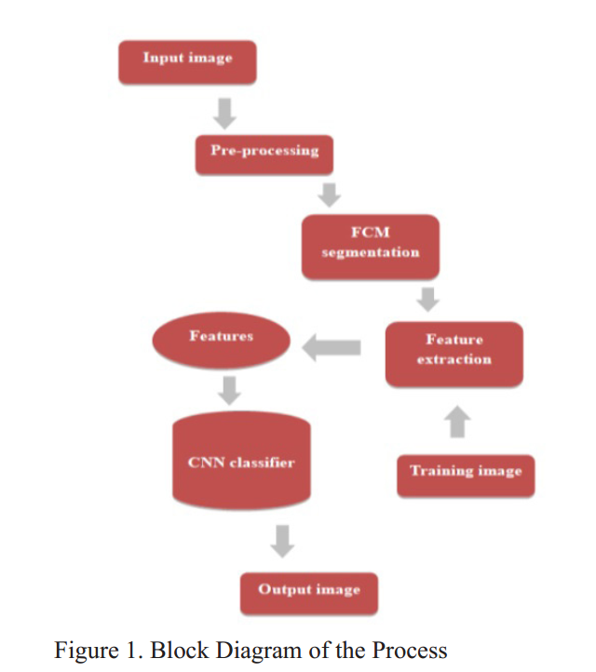

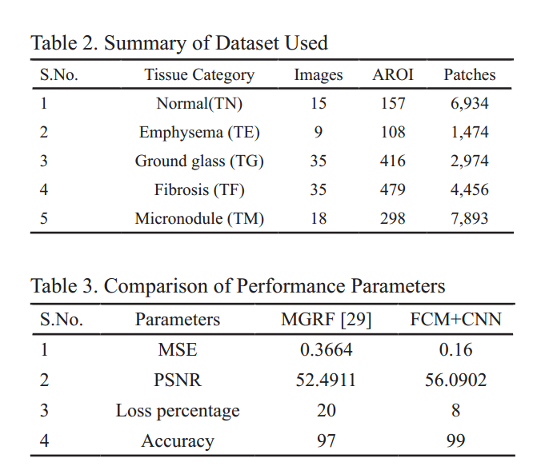

# 第7篇

**论文题目：**CASCADED NEURAL NETWORKS WITH SELECTIVE CLASSIFIERS AND ITS  
EVALUATION USING LUNG X-RAY CT IMAGES

**论文摘要**：肺结节检测是一类不平衡的问题，发现结节的频率远低于非结节。

在这种不平衡的问题上，传统的分类器往往被大多数的类所淹没而忽视少数类。

因此,我们提出了级联卷积神经网络来处理这个类不平衡的问题。在提议的方法中，级联作为选择性的卷积神经网络分类器过滤掉明显的非结节。先后用平衡数据集训练的卷积神经网络计算结节概率。该方法分别在FROC曲线上的1和4假阳性的检测灵敏度分别为85.3%和90.7%。

**效果数据及核心算法**：

Setio等使用CNN专门训练的肺结节检测。对一份公开的数据进行888次扫描，使得他们的方法达到了很高的检测灵敏度，在FROC中，每扫描1和4假阳性的比例分别为85.4%和90.1%。本文显然要效果更好一些。

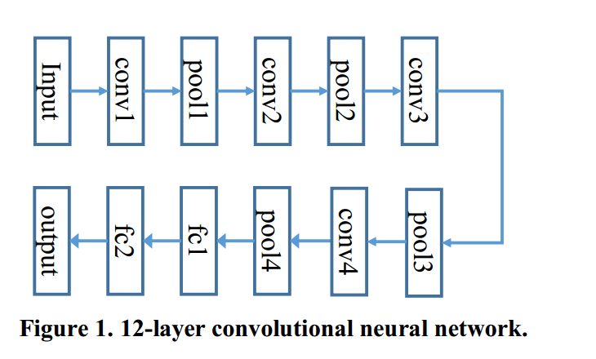

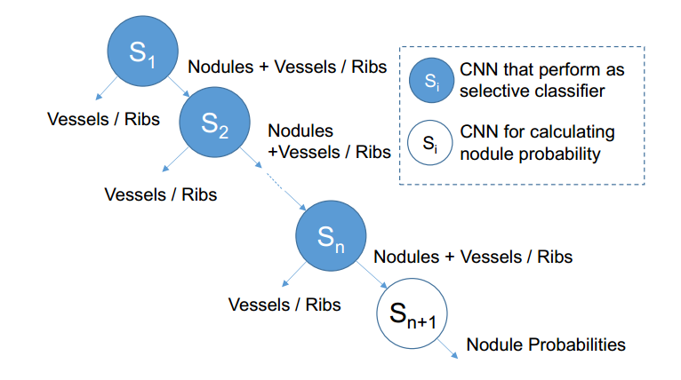

级联CNNs示意图。S1,S2,……Sn是具有选择性的CNNs分类器筛选非结节病灶。Sn + 1是一个CNN获取结节概率。CNN结构都如以上的图1所示。